15 — XADC можно подключены к банку 35 3.3V
12 – Можно использовать любые(2 порта)

3 порта по 4 диф линии. = 12 линий
Нужно 16 + 1 clock

На схеме это разъемы:
JA, JB, JC, JD + линии HDMI. Лучше всего HDMI_CLK так как он идет на MRCC вход ПЛИС.

Важное замечание. Если данные передаются в формате LVDS, то нужно поставить терминирующий резистор 100 Ом, либо на стороне приемника , либо на стороне передатчика. Лучше разумеется на стороне приемника, то есть на плате.

Интерфейс платы и ПК по Ethernet
Канал | Интерфейс | Порт
Управление, MODBUS | TCP | 502
Получение данных | TCP | 1024
Получение размера пакета | TCP | 1025

Таблица 1: Список MODBUS портов
Имя | Адрес | Режим | Назначение
ID | 0 | R | Идентификатор устройства. Возвращает 0x55AA
STATUS | 1 | R | Регистр флагов  1 – RT_OVF. Признак переполнения очереди пакетов в Real-Time.
CONTROL | 2 | RW | Регистр управления:  Биты:  0 – Запуск однократного сбора данных.  1 – Включает режим тестирования  2 – Включает режим Real-Time. Этот бит и бит 0 или 1 взаимоисключающие. Режим отключается записью 0 в этот бит.  3 - LS Включение Level Synchronization.
DSIZE | 3 | RW | Размер буфер данных в единицах 64 кБ
V1 | 5 | R | Версия прошивки.  V1.V2.V3
V2 | 6 | R | Версия прошивки.  V1.V2.V3
V3 | 7 | R | Версия прошивки.  V1.V2.V3
ADC_ADDR | 8 | RW | Запись/чтения регистра ADC.  В ADC_ADDR записывается адрес регистра  Затем для записи нужно записать значение в ADC_DATA, а для чтения прочитать из него.
ADC_DATA | 9 | RW
CLK_ADDR | 10 | RW | Запись/чтения регистра CLKDIST.  В CLK_ADDR записывается адрес регистра.  Затем, для записи нужно записать значение в CLK_DATA, а для чтения прочитать из него.
CLK_DATA | 11 | RW
PWM_FREQ | 12 | RW | Частота PWM в Гц  10,000-15,0000
PWM_DC | 13 | RW | Коэф. Заполнения PWM  1-99
PWM_CONTROL | 14 | RW | Управление ШИМ  Биты:  0 — включение ШИМ
DDS_FREQ_H | 15 | RW | Частота DDS в Hz. Сначала нужно записать старшую, потом младшую часть.
DDS_FREQ_L | 16 | RW
DDS_AMP | 17 | RW | Амплитуда в отсчетах ЦАП
IO_EXP_REG | 18 | W | Запись значения в регистр I/O expander  младший байт — значение  старший байт — адрес регистра
LS_THR | 19 | RW | Порого Level Synchronization
LS_N | 20 | RW | Количество сэмлов Level Synchronization

Модуль adc_input
Таблица 2: Регитстры AXI Slave
Регистр | Адрес | Режим | Назначение
CR | 0 | RW | Регистр управления  Биты:  0 — START. Запуск однократного сбора данных  1 — TEST. Включение тестового режима. Вместо реальных данных передает числа 0,1 итд  2 — RT включение режима Real-Time. Режим отключается записью 0 в этот бит.  3 – LS Включение Level Synchronization.
SR | 4 | R | Регистр состояния.  Биты:  0 — PC. Пакет передан
DSIZE | 8 | RW | Размер пакета в байтах для режима
LS_THR | 12 | RW | Порого Level Synchronization для запуска
LS_N | 16 | RW | Количество сэмлов Level Synchronization

Подключение SPI
Таблица 3: Порты управления
MIO_13 | SPI1 SS0(не используется, но отключить нельзя) | JF1
MIO_10 | MOSI(SDIO) | JF2
MIO_11 | MISO(SDO) | JF3
MIO_12 | SCK(SCLK) | JF4
MIO_00 | SEN | JF7
MIO_9 | ADC CSB | JF8
MIO_14 | SCL | JF9
MIO_15 | SDA | JF10
V12 | PWM | JE1
EMIO 0 | MASTER RESET | JE2
EMIO 1 | ADS_CS | JE3
EMIO 2 | IO_UPDATE | JE4
EMIO 3 | IO RESET | JE7
EMIO 4 | ADC_EN | JE8
T17 | ADC SYNC | JE9

Таблица 4: Порты АЦП
hdmi_d_n | CLK от ПЛИС
JD, JC | Данные JD3 – CLKOUT
JB2 | Данные

Отладка Real-Time
Проверка 3-х режимов.

100 Гц, 1кГц, 10кГц.
Скважности 10,40.
Частота | Скважность
1кГц | 10
100 Гц, | 10
10кГц | 10

Алгоритм отправки данных.
Ждем когда DMA передаст очередной пакет данных. Для этого проверяем флаг SR.IOC. Если он установился, сбрасываем его. Получаем все Bd, входящие в пакет. Подсчитываем общий размер данных пакета.
Отправляем размер пакета(4 байта) функцией tcp_send(). Затем посылаем в tcp_send() максимальное возможное кол-во данных. Если после этого еще останутся данные, ждем вызова send_callback. В нем, каждый раз когда он вызывается добавляем еще новых данных. И так, пока не закончатся все BD. Когда они кончились, снова проверяем IOC. Начинаем посылать прямо в send_callback. А если нет, ждем IOC.

Синхронизация по уровню
Задается порог и количество сэмплов. Sync переходит в 1, если принят хотябы 1 сэмпл меньше порога. Sync переходит в 0, если принято подряд больше чем n_sample сэмплов выше порога.
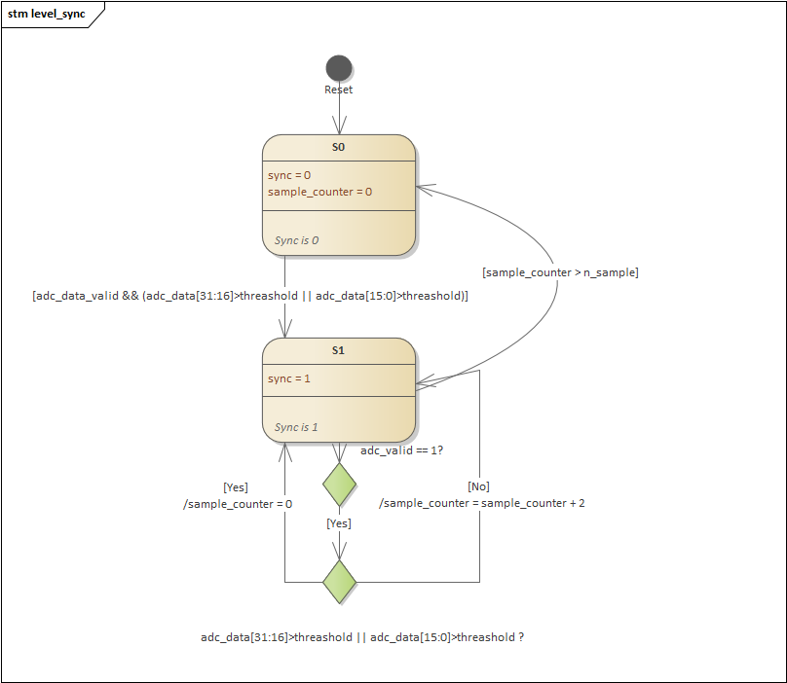Рисунок 1: Диаграмма состояний level_sync

